평가 제출용 · 시험 2026.10.18 / 자료 대조 2026.10.20

엔진 모형
통합 테스트 결과서
정상·결품 판정에서 PLC 응답과 검사 이력까지
실제 라인의 정상 모형과 오른쪽 파이프 결품 모형을 반복 검사한 7건을 대상으로, 요청·새 원본·AI 판정·PLC 통신 완료·DB 저장과 조회를 동일 검사 ID로 연결했다. 현장 LED와 컨베이어 동작은 운영자의 직접 관찰 기록을 함께 제시한다. [E01–E07]
계획과 판정 일치 | 저장·통신 완료 | 원본·표시 이미지 | 동일 ID 조회
7 / 7건 | 각 7 / 7건 | 21장 + 7장 | 14 / 14회

핵심 구현 성과
수행 결과 | 확인된 내용
정상·결품 구분 | 정상 계획 4건은 PASS, 오른쪽 파이프 결품 계획 3건은 FAIL. 제품 FAIL 3건은 의도한 결품 검출 성과다.
검사와 제어의 연결 | 동일 연결에서 요청 1–7을 처리하고 Result·Done·주기 완료 카운터가 각각 7 증가했다.
추적 가능한 검사 이력 | 검사당 새 원본 3장, 판정 사유, 결과와 이벤트를 저장했다. 7건의 상세·검색 응답이 기존 원장 내용과 일치했다.
실물 동작 관찰 | 운영자가 실제 시험 중 LED와 컨베이어 동작을 확인했다는 후속 진술을 별도 근거로 연결했다.

종합 결과
검사 모델을 단독 실행하는 수준을 넘어, 실물 검사 7건에서 판정·PLC 응답·저장·조회가 이어지는 통합 흐름을 확인했다. 대표 정상·결품 사례는 5–6쪽, PLC와 현장 관찰은 8쪽에서 대조할 수 있다.

평가자가 확인할 위치
평가영역 | 본 보고서의 주요 근거
4. Jetson 실시간 통합 | 2–7쪽: 실제 검사 조건, 7건 순서, 새 원본 21장과 세 프레임 판정
6. DB·장치 제어 연계 | 8–10쪽: PLC 완료 기록, 사용자 관찰, 화면과 DB·조회 연결
7·8. 통합 시험·시연 | 11–13쪽: 응답 구간, 운영본 계보와 보완 계획. 원본 동작 영상은 별도 제출 대상
근거: [R0] 평가표. [E01–E07] 사전 순서·원장·원본·PLC·조회·사용자 관찰. 7/7은 이 시험의 계획 순서 일치이며 일반 정확도 추정치는 아니다. 시험 실행본은 4c4b, 후속 UI 운영본은 32c4다.

01 시험 구성과 판정 기준
실제 운전에서 생성된 7건을 범위로 고정하고, 기존 시험 계획과 결과를 대조했다.
항목 | 시험 당시 조건과 근거
시험일·기록 구간 | 2026-10-18 / 기본 원장 첫 수락 18:19:50.320 → 마지막 PLC 완료 이벤트 18:21:55.124 (KST)
시험 대상 | 정상 모형과 오른쪽 파이프만 없는 모형. 두 모형 준비에 대한 사용자 확인 후 번갈아 투입하도록 계획
계획·실제 수행 | 계획 10회 중 사용자 종료 의사에 따라 실제 7회 수행. 계획 밖 횟수를 채워 넣지 않음
실행본 | engine-integrated-4c4b935f8ab0404a / 동일 boot·실행본·카메라 Worker·PLC 연결
원본 입력 | 1280×720 PNG / 기존 USB 카메라 GStreamer 경로 / 검사별 새 유효 원본 3장
검사·제어 구성 | Jetson Orin Nano, M1 부품·M2 엔진 검출, PLC의 검사 요청·Result/Done, 컨베이어·LED
검사 정책 | BASIC_PRESENCE_ASSEMBLY_REFERENCE_V2 / 필수 부품 존재·결품이 최종 판정을 결정
기대 판정 근거 | EXPECTED_SEQUENCE.json + 사용자 모형 준비 확인. 예측 결과에서 정답을 역산하지 않음

계획에서 기대한 동작
입력 상태 | 기본·최종 기대 결과 | PLC Result | 저장·통신 기대
정상 | PASS / 필수 부품 존재 | 0 (OK) | 원본 3장·결과 저장, Done과 요청 해제 연결
오른쪽 파이프 결품 | FAIL / RIGHT_PIPE_MISSING | 1 (NG) | 결품 사유 저장, Done과 요청 해제 연결
검사 수락부터 최종 결과와 저장·통신 연결까지를 확인한다. PLC 내부의 모터 전기 피드백은 직접 수집하지 않았으며, 실물 장치 동작은 운영자 관찰을 통해 보완했다. 이 두 근거는 8쪽에서 나란히 제시한다.

결과를 해석하는 단위
실제 시험의 단위는 제품 검사 거래 7건이다. 같은 두 모형의 반복 시험이므로 서로 다른 제품 7개 또는 서로 다른 환경 7개로 세지 않는다. 21장의 원본은 각 거래의 세 프레임 근거이며 검사 횟수와 중복 집계하지 않는다.
근거: [E01] sources/field_ten/{EXPECTED_SEQUENCE,FINAL_SUMMARY}.json, trial_reconciliation.json. [E03] inspection_results.csv와 검사별 package·result. [E07] user_observations.md.

02 현장 입력부터 저장·응답까지의 연결
검출·판정·저장·PLC 응답을 구분해 구성하고, 사건마다 동일 검사 ID를 유지했다.
단계 | 구현 역할 | 이번 7건의 연결 근거
1. PLC 요청 | 저장 래더의 제품 감지·이송·정지 시퀀스 후 검사 요청. Jetson은 유효 PLC 요청을 접수 | 요청 번호 1–7, TRIGGER_ACCEPTED
2. 새 원본 확보 | 요청과 연결된 새 유효 카메라 원본을 확보하고 거래에 귀속 | PRODUCTION_INSPECTION_BOUND, 원본·frame ID 21개
3. 기본 검사 | 엔진 영역과 자세 기준으로 필수 부품을 자리에 대응. 유효 세 프레임의 상태로 확정 | 정상 4건 / 오른쪽 파이프 결품 3건
4. 기본 결과 저장 | 원본·표시 이미지, 판정·사유·슬롯 상태를 영속 저장 | INSPECTION_DURABLE_TIMING, storage_success=true
5. 참고·최종 처리 | 오조립 분석은 참고 정보로 보존. 최종 판정은 기본 검사를 따름 | assembly_affects_final=false, INTEGRATED_FINAL_DURABLE
6. PLC 응답 | 최종 PASS는 Result=0, FAIL은 Result=1. Done·요청 해제 연결 | INTEGRATED_INSPECTION_COMPLETED, PLC_CYCLIC_COMPLETION_OBSERVED
7. 이력 조회 | 검사 ID로 상세·검색 결과와 원본·사유를 조회 | 7건 × 상세·검색 2종 = GET 14회 성공

정상·불량의 의미를 분명하게
제품 판정과 시험 결과는 다르다
오른쪽 파이프가 없는 모형을 FAIL로 판정하고 NG 값을 전달한 것은 설계한 목적을 수행한 결과다. 본 보고서에서는 제품 판정 PASS/FAIL과 계획 대비 일치 여부를 별도 열로 표시한다.

기본 검사와 오조립 참고 분석의 역할 분리
기본 검사는 필수 부품의 존재·결품을 결정한다. 별도 오조립 참고 분석은 7건 모두 REVIEW를 기록했지만, 최종 판정에 영향을 주지 않도록 정책으로 분리돼 있다. 따라서 기본·최종 판정의 REVIEW/ERROR 0건과 참고 분석 REVIEW 7건은 서로 모순되지 않는다.
참고 분석은 최종 판단을 바꾸지 않아도 통합 처리 과정에 포함된다. 기본 결과 완료시간과 통합·PLC 완료시간을 구분해 제시하는 이유다. [E09]
근거: [E03–E05] 검사 결과·이벤트·최종판정. [E08] PLC_LINKAGE_KO.md 및 저장 래더. [E09] TIME_AND_FIELD_MAP_KO.md. 이번 문서 작성에서 새 추론·운영 실행을 수행하지 않았다.

03 전체 7회 시험 결과
정상과 오른쪽 파이프 결품이 번갈아 들어오는 사전 순서와 실제 기본·최종 판정이 7/7건 일치했다.
순번 | 기본 수락  KST | 사전 상태 | 기본 / 최종 | 계획 일치 | Result / 완료
T01 | 18:19:50 | 정상 | PASS / PASS | 일치 | 0 / 확인
T02 | 18:20:12 | 오른쪽 결품 | FAIL / FAIL | 일치 | 1 / 확인
T03 | 18:20:30 | 정상 | PASS / PASS | 일치 | 0 / 확인
T04 | 18:20:48 | 오른쪽 결품 | FAIL / FAIL | 일치 | 1 / 확인
T05 | 18:21:07 | 정상 | PASS / PASS | 일치 | 0 / 확인
T06 | 18:21:26 | 오른쪽 결품 | FAIL / FAIL | 일치 | 1 / 확인
T07 | 18:21:45 | 정상 | PASS / PASS | 일치 | 0 / 확인
전후 스냅샷의 신규 검사 ID, 요청 1–7, 완료 카운터 증가를 함께 대조했다. 선택 구간은 7건 모두 COMPLETE이고 요청 거절 카운터 증가는 0이었다. [E01, E04]

부품 자리별 최종 상태
구분 | 왼쪽 파이프 | 오른쪽 파이프 | 배기·문양 | 기본 사유
T01·03·05·07 | PRESENT | PRESENT | 모두 PRESENT | ALL_REQUIRED_PARTS_PRESENT_3_FRAMES
T02·04·06 | PRESENT | MISSING_CONFIRMED | 모두 PRESENT | RIGHT_PIPE_MISSING

검사 ID 전체 목록
표기 | inspection_id
T01 | 05f8aac3b2cb42c8a03b2d5c8ae32f86
T02 | a8dc2303a68a4e6aa3611413d7f67df2
T03 | 62c1161f90064603b7ce9c3993af8f72
T04 | 05fc9abc7e894f7d9dda34c823336d1b
T05 | 51f92dcc3f7843f180b2a848cd63a5c3
T06 | 182c8e66347f43359d6b18e06519fd1d
T07 | cd3833068e9842a68ece7922bbf2a09c
T01–T07은 보고서의 읽기용 순번이다. 원자료의 긴 inspection_id를 변경하지 않았으며, 사진·원장·이벤트·웹 조회 파일 모두 이 ID로 연결된다.
근거: [E01] EXPECTED_SEQUENCE.json, trial_reconciliation.json. [E03] inspection_results.csv, assets/<ID>/{db_result,integrated_final}.json. [E04] db/per_inspection/<ID>.json.

04 정상 검사 사례: T01
원본 세 장부터 결과·통신·저장까지 한 검사 ID로 따라가는 대표 사례다.
검사 ID 05f8aac3b2cb42c8a03b2d5c8ae32f86
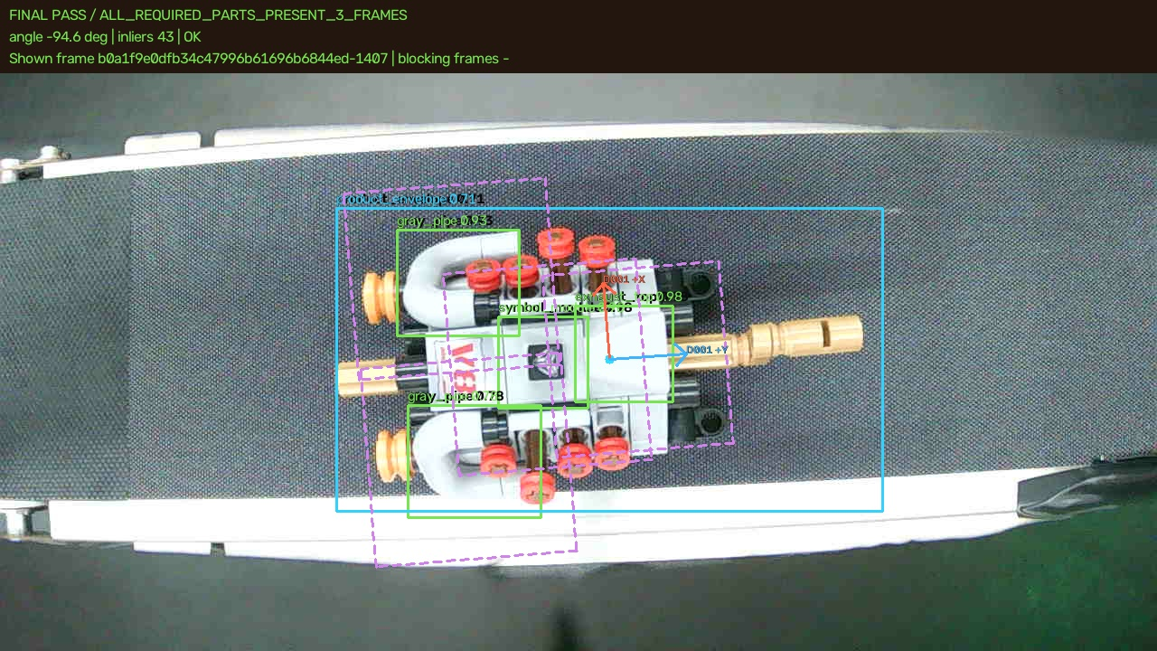
그림 1. T01의 기존 표시 이미지. 네 필수 부품을 확인하고 최종 PASS로 기록했다. [E02, E03]
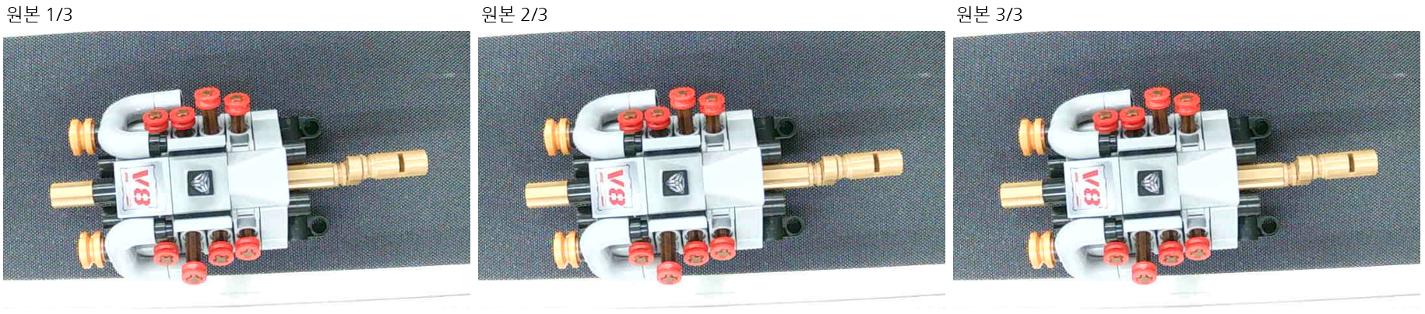
그림 2. 해당 검사에서 저장된 원본 1→2→3. 동일 영역 확대이며 실제 1280×720 원본은 ZIP에 그대로 포함했다. [E02]
연결 항목 | 동일 ID의 기록
입력·판정 | 정상 계획 / 기본 PASS / 최종 PASS
부품 상태 | 왼쪽·오른쪽 파이프, 배기, 문양이 세 프레임 모두 PRESENT
PLC·저장 | Result=0, 완료 이벤트 확인 / COMPLETE, storage_success=true
처리 기록 | 기본 결과 완료 2.405초 / PLC 통신 완료 관측 14.707초
근거: [E02–E06] assets/05f8aac3b2cb42c8a03b2d5c8ae32f86/, db/per_inspection/<ID>.json, queries/<ID>_{detail,search}.json. 시간 구간 정의는 11쪽.

05 결품 검사 사례: T02
원본 세 장부터 결과·통신·저장까지 한 검사 ID로 따라가는 대표 사례다.
검사 ID a8dc2303a68a4e6aa3611413d7f67df2
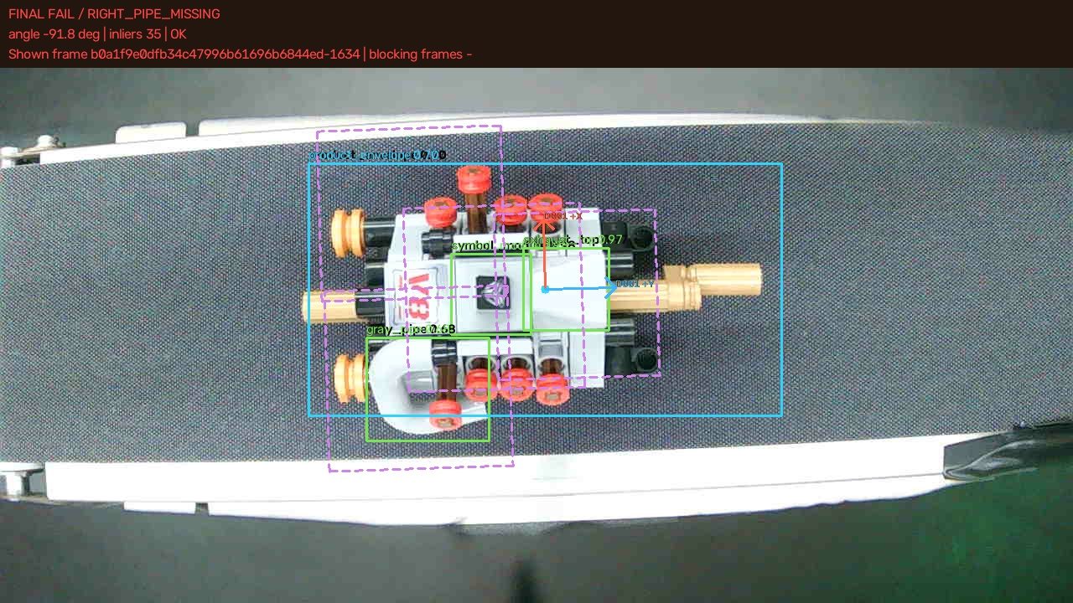
그림 3. T02의 기존 표시 이미지. 엔진 기준 오른쪽 파이프 부재가 RIGHT_PIPE_MISSING으로 기록됐다. [E02, E03]
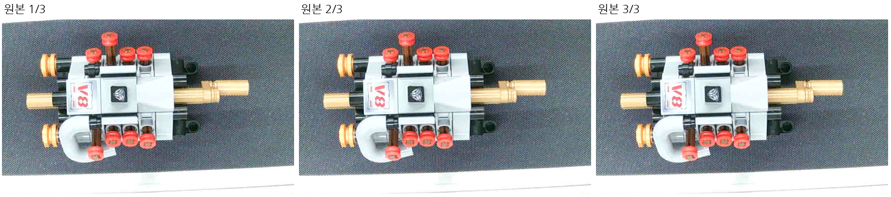
그림 4. 해당 검사에서 저장된 원본 1→2→3. 동일 영역 확대이며 실제 1280×720 원본은 ZIP에 그대로 포함했다. [E02]
연결 항목 | 동일 ID의 기록
입력·판정 | 오른쪽 파이프 결품 계획 / 기본 FAIL / 최종 FAIL
부품 상태 | 오른쪽 파이프만 MISSING_CONFIRMED. 왼쪽 파이프·배기·문양은 PRESENT
PLC·저장 | Result=1, 완료 이벤트 확인 / 결품 코드와 원본 3장 저장
처리 기록 | 기본 결과 완료 2.283초 / PLC 통신 완료 관측 10.580초
“오른쪽”은 엔진의 기준 자리이며 화면 오른쪽을 뜻하지 않는다. 정상·결품 사진 모두 배치가 회전돼 있어, 부품 자리 대응 결과와 함께 판단한다.
근거: [E02–E06] assets/a8dc2303a68a4e6aa3611413d7f67df2/, db/per_inspection/<ID>.json, queries/<ID>_{detail,search}.json. 시간 구간 정의는 11쪽.

06 세 프레임 확정과 원본 보존
한 장의 순간 결과를 곧바로 최종 결품으로 쓰지 않고, 세 장에 연결된 자리 상태를 확인한 기록을 제시한다.
검사 | 저장 frame 순번¹ | 세 프레임 오른쪽 상태 | 최종 결과
T01 | 1405 / 1406 / 1407 | 존재 / 존재 / 존재 | PASS
T02 | 1632 / 1633 / 1634 | 없음 / 없음 / 없음 | FAIL
T03 | 1817 / 1818 / 1819 | 존재 / 존재 / 존재 | PASS
T04 | 2006 / 2007 / 2008 | 없음 / 없음 / 없음 | FAIL
T05 | 2202 / 2203 / 2204 | 존재 / 존재 / 존재 | PASS
T06 | 2388 / 2389 / 2390 | 없음 / 없음 / 없음 | FAIL
T07 | 2586 / 2587 / 2588 | 존재 / 존재 / 존재 | PASS
¹ 모든 원본은 같은 Worker 접두사 b0a1f9e0dfb34c47996b61696b6844ed에 연결된다. 실제 frame ID 21개와 원본 이미지 해시 21개가 각각 서로 다름을 대조했다.

결품 확정의 단계 구분
단계 | T02·T04·T06에서 확인한 상태
개별 프레임 | 오른쪽 pipe_right=MISSING. 프레임 reason은 AWAITING_THREE_FRAME_CONFIRMATION이며 단독 결과는 REVIEW로 보존
세 장 결합 | 각 검사 안의 슬롯 상태가 세 프레임에서 일치. 최종 pipe_right=MISSING_CONFIRMED
기본·최종 판정 | 기본 RIGHT_PIPE_MISSING / FAIL이 통합 최종 FAIL과 PLC Result=1로 연결

검증한 원본과 품질 항목
7건 모두 원본 3장이 저장됐고 각 프레임의 quality_valid·assignment_reliable가 참이었다. production_frame_checks의 실패 조건은 없었다. 원장에 적힌 원본 21장과 표시 이미지 7장에 대해 파일 크기·SHA-256·해상도·디코딩을 대조했다. [E02, E11, E12]
근거를 다시 열 수 있는 검사
정상/결품 결과만 저장한 것이 아니라, 판정에 사용한 세 원본과 부품 자리 상태를 남겼다. 평가자는 결과표의 같은 ID를 사용해 원본·기본 결과·최종판정을 다시 확인할 수 있다.

개별 프레임의 확인 대기 REVIEW와 별도 오조립 참고 REVIEW는 최종 제품 판정의 REVIEW와 다르다. 보고서의 “최종 REVIEW 0건”은 세 장 결합 이후 결과를 가리킨다.
근거: [E02] 원본 PNG와 asset_manifest.csv. [E03] db_result.json의 frames·slot_states·production_frame_checks. [E12] 문서 작성 단계 대조 84항목.

07 PLC 응답과 현장 장치 동작
소프트웨어의 전송·요청 해제 기록과 운영자의 실물 관찰을 함께 제시한다.
관측 항목 | 시험 전 → 후 | 확인된 성과
유효 요청 번호 | 0 → 7 | 검사별 request_id 1–7과 동일 ID 연결
Result 전송 카운터 | 0 → 7 | 정상 4건=0, 오른쪽 결품 3건=1
Done 카운터 | 0 → 7 | 각 검사에 완료 요청 연결
주기 완료 카운터 | 0 → 7 | PLC_CYCLIC_COMPLETION_OBSERVED 7개
요청 해제·거절 | 종료 요청 LOW / 거절 증가 0 | 다음 요청 연결과 선택 구간 종료 상태 확인

실물 LED·컨베이어 관찰
운영자 현장 확인 기록
“내가 실제 테스트하면서 LED나 컨배이어밸트 운직이는거 다 확인했어”
— 2026-10-20에 보존한 시험 당시 동작에 대한 사용자 후속 진술 [E07]

이 진술은 ACK 값에서 추정한 것이 아니라 실제 시험을 수행한 사람의 관찰이다. 시험 묶음 단위의 LED·컨베이어 동작 확인으로 기록하며, 개별 검사 ID별 LED 색상·점등 시각이나 모터 전기 신호가 자동 수집됐다는 의미로 확대하지 않는다.

저장 PLC 프로그램에서 확인한 동작 연결
저장 로직 | 검사와 연결되는 기대 동작
제품 감지·정지 | Move_Timer 4.5초, 정지 후 Inspect_Delay_Timer 2초 설정을 거쳐 검사 요청
정상·NG 기억 | Done과 Result 값에 따라 Normal_Memory 또는 Defect_Memory 및 표시등으로 연결
검사 완료·재이송 | Done으로 Inspecting을 해제하고 운전 조건에서 정상·NG 모두 이송 재개. 푸셔 없는 구성
위 타이머는 저장 래더의 설정값이다. 당시 실물 이동시간을 별도 계측한 값은 아니다. 원장 ack_scope=CYCLIC_SEND_AND_REQUEST_RESET_ONLY와 plc_consumption_confirmed=false는 자동 피드백의 범위로 보존했다. 사람의 작동 확인과 자동 피드백 미수집은 함께 성립한다.
근거: [E04] 7개 완료 이벤트, 전후 카운터. [E07] user_observations.md. [E08] 저장 .smc2·23 rung. 온라인 PLC 프로그램 전체와 저장본의 동일성은 별도 비교 대상이다.

08 검사 이유를 보여주는 운영 화면
기존에 저장된 T02 화면에서 검사 ID·결품 사유·부품 위치 사진을 연결해 확인할 수 있다.
선택된 검사 ID: a8dc2303a68a4e6aa3611413d7f67df2 (T02)
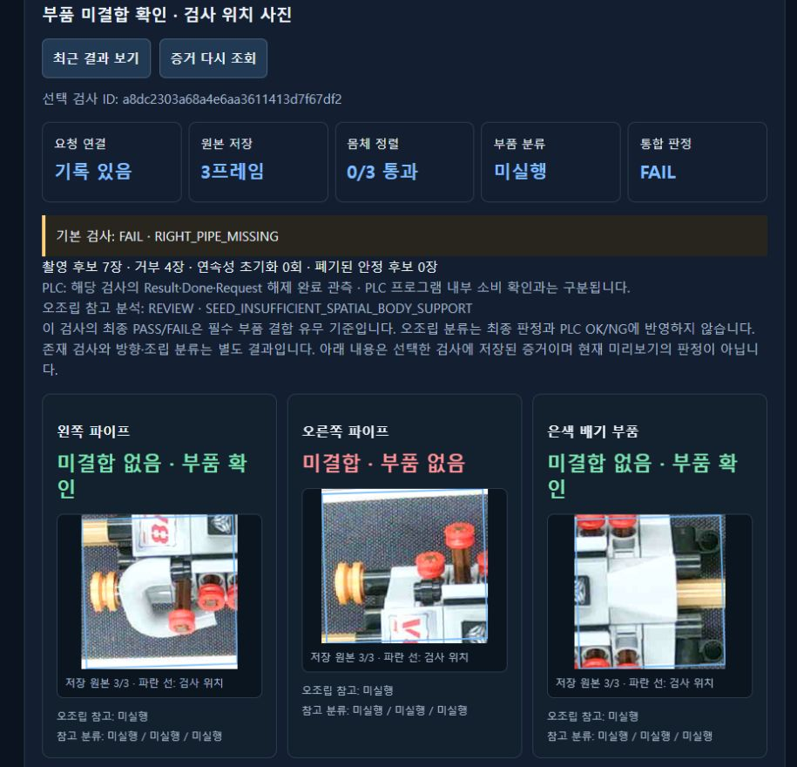
그림 5. 기존 Jetson 화면 캡처의 상단·부품 위치 영역. 같은 T02의 FAIL·RIGHT_PIPE_MISSING과 원본 3프레임이 표시된다. [E06]
화면의 의미 | 평가자가 확인할 내용
미결합 결과 강조 | 오른쪽 파이프는 “미결합·부품 없음”, 왼쪽 파이프·배기는 “미결합 없음·부품 확인”
기본·참고 정보 구분 | 몸체 정렬 0/3·분류 미실행은 이 화면의 오조립 참고 분석에 관한 상태다. 기본 결품 판정 FAIL과 별도
조회 가능한 증거 | 선택 ID, 저장 원본, 결품 사유와 PLC 통신 관측을 같은 상세 화면에서 연결
본 그림은 저장된 검사 이력을 보여주는 실제 화면 캡처이며, 당시 LED나 모형 이동을 촬영한 영상은 아니다. 화면 밖의 다른 검사 결과를 T02의 결과로 사용하지 않았다.
근거: [E06] sources/screens/UI_CROP_JETSON.png, UI_CROP_JETSON.json. [E03] T02 기본·최종·참고 결과. 보고서의 그림은 원본 캡처를 영역 확대했으며 표시값을 수정하지 않았다.

09 DB 저장과 동일 ID 재조회
검사 결과를 저장하는 데 그치지 않고, 같은 ID를 다시 조회해 원본 결과와 일치하는 것을 대조했다.
보존 테이블 | 선택 행 수 | 역할
inspections | 7 | 검사 ID·요청 번호·상태·기본 결과 JSON
defects / frame_assets | 3 / 28 | 결품 코드 3건 / 원본 21장과 표시 7장의 경로·해시
cycles | 7 | PLC 세션·주기 연결
events / outbox | 55 / 55 | 관계 이벤트·최종판정·통신 완료 기록과 전달 대기 상태
service_state | 14 | 당시 이력·운영 상태
dispositions | 0 | 선택 7건에 별도 제품 처분행 없음
기존 SQLite 백업 스냅샷에서 필요한 행을 원래 열 이름·JSON 문자열 그대로 내보냈다. 관련 이벤트 중 이전 검사 ID를 참조하는 항목은 주대상과 참조 대상을 구분해 집계했다. 전체 DB 368건을 이 시험의 분모로 쓰지 않았다. [E04]

같은 검사 1건을 재확인하는 순서
확인 단계 | T02의 연결 예
검사 행 | inspection_id=a8dc2303a68a4e6aa3611413d7f67df2 / COMPLETE / FAIL
원본·기본·최종 | assets/<ID>/ 원본 3장·표시 1장, db_result.json, integrated_final.json
상세 조회 | GET /api/v1/history/<ID> → HTTP 200 / 응답 ID와 결과 JSON이 원장과 일치
검색 조회 | GET /api/v1/history?q=<ID>&limit=10 → HTTP 200 / 동일 ID 반환

조회 결과: 7건 × 2종 모두 성공
수집자는 2026-10-20(KST)에 기존 검사 이력을 읽기 전용 GET으로 회수했다. 상세 7회와 검색 7회 모두 HTTP 200이었고, 응답 ID뿐 아니라 기본 결과 JSON 전체를 스냅샷과 대조했다. 검사일 10월 18일과 조회일 10월 20일은 구분한다. [E05]
저장 근거와 재검토 가능성
판정 결과, 원본 파일, 결품 사유, PLC 이벤트와 모델·설정 정보가 동일 ID에 연결돼 있다. 장애나 평가 질의가 생기면 해당 검사의 원자료를 다시 열어 확인할 수 있는 구조다.

frame_assets·outbox의 PENDING은 원문 그대로 보존했다. 이번 증빙 파일 회수 성공을 과거 자동 PC 동기화 완료로 바꾸지는 않았다. [E04, E05]
근거: [E04] db/{selected_rows.json,schema.sql,queries.sql,event_links.json}. [E05] queries/<ID>_{detail,search}.json 및 remote_recovery_receipt.json. [E12] 오프라인 내보내기 재구성·조회 본문 대조.

10 응답시간: 기본 검사와 통합 완료
7회 전체 기록을 사용했으며 빠른 단계와 전체 주기 시간을 같은 지표로 혼합하지 않았다.
기록 구간 (단위: 초) | 최소 | 평균 | 최대
기본 원장 수락 → 기본 결과 완료 | 2.283 | 2.507 | 3.026
기본 요청 → 새 원본 3장 확보 | 1.815 | 1.929 | 2.361
기본 요청 → 기본 결과 영속 저장 | 2.316 | 2.586 | 3.061
기본 결과 저장 커밋 구간 | 0.313 | 0.470 | 1.018
PLC 주기 수락 → 통합 최종판정 생성 | 10.183 | 11.151 | 14.324
PLC 주기 수락 → 결과 게시 호출 직후 | 10.237 | 11.226 | 14.378
PLC 주기 수락 → 통신 완료 관측 이벤트 | 10.580 | 11.567 | 14.707
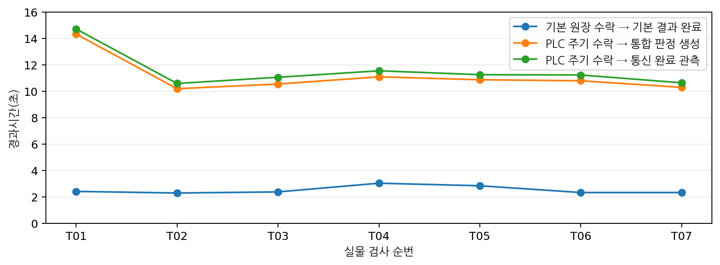
그림 6. 7회 전 구간의 기존 시간 기록. 세 곡선은 시작·끝 정의가 다르며, y축은 0초부터 표시했다. [E09, E12]

성과와 개선 지점을 함께 해석
기본 검사 결과 완료는 평균 2.507초로 기록됐고, 세 원본 확보·기본 결과 저장의 시간도 별도 추적할 수 있다. PLC 주기 수락부터 통신 완료 관측까지는 평균 11.567초다. 이 차이를 구분함으로써 모델만이 아니라 통합 처리 구간의 개선 우선순위를 정할 근거를 확보했다.
통합 최종판정에는 기본 검사 외 참고 분석 등이 포함된다. 다만 현재 기록만으로 전체 차이를 특정 연산 하나의 소요시간이라고 단정하지 않는다. 기본 원장 시간은 wall clock 필드 차이이며, PLC 완료 관측은 같은 Jetson monotonic 시계의 차이다. LED·모터의 실제 동작 시각이나 모델 단독 추론시간이 아니다.
근거: [E09] TIME_AND_FIELD_MAP_KO.md, timing_summary.csv, 검사별 원문 시간 필드. [E12] timing_recomputed.csv의 전체 7건 재계산. PLC 요청 수락 전 이송·정지대기와 최종 배출시간은 해당 통합 지연의 포함 범위 밖이다.

11 시험본과 후속 운영본의 연결
시험 당시 프로그램을 식별하고, 이후 변경된 두 UI 파일과 검사 로직을 구분했다.
시점 | 운영본·확인 범위
2026-10-18 실물시험 | engine-integrated-4c4b935f8ab0404a / 본 보고서의 정상 4건·오른쪽 결품 3건
이후 UI 변경 | engine-integrated-32c484ac6aeb07f1 / 릴리스 파일 목록에서 line_details.js·line_hmi.html만 변경
2026-10-19 Benchmark 후 | 32c4의 운영 파일·모델 해시 유지와 새 카메라 영상·IPC 준비 복구 관측을 부록으로 연결
2026-10-20 읽기 관측 | 08:56:28 KST경 32c4 release, 서비스 active/running 및 기존 이력 GET. 새 현장시험은 수행하지 않음

동일 모델·설정에 연결되는 기록
대상 | 식별 정보
M1 부품 검출 | dynamic_parts_005 / CFA8507_original_PT_fp16_head32
M2 엔진 전체 | envelope_v007_fp16
시험 시 유효 설정 | 7건 모두 같은 PROCESS_IMPORT_SETTINGS SHA-256
시험본 보존 코드 | 검사·통신·이력 관련 소스 8개가 시험 릴리스 목록 해시와 일치
UI 변경 목적 | 저장 사진의 부품 위치 crop 표시, 미결합 결과 강조, 참고 정보 글씨 축소

대표 해시
M1 TensorRT
743ce54b4d5c7b8a36addf3dbff50fa6
93ec4a509b31b476f68efc69f1bf2d6c
M2 TensorRT
c82f2658ac20d06985a647c15e551c68
1e394451cfa1c53baed64f639bcebf83
시험 시 유효 설정
82673f9ea8914ea7ec2c96c4d15a98ee
202fc6384a6c0974b6c8fa96e2ef0bdb
32c4의 standalone.json 바이트 해시와 process settings 해시는 입력 범위가 다르다. 두 문자열이 다르다는 이유만으로 설정이 변경됐다고 판단하지 않는다. 비교 대상과 산출 범위를 함께 기록했다.
근거: [E10] release_linkage.json, release_file_changes.csv, sources/{transition,ui_transition}/. [E03] 검사별 package/configuration. [E13] Benchmark 후 복구 관측. 4c4b의 7회를 32c4의 재시험으로 표시하지 않았다.

12 확인된 적용 범위와 다음 보완
통합 구현 성과를 기준으로, 추가 검증은 실제로 필요한 목적에 맞춰 진행한다.
성과 | 이번 근거로 확인한 범위
현장 반복 검사 | 같은 실행본·연결의 유효 요청 7건이 모두 COMPLETE. 정상·오른쪽 파이프 결품 계획과 판정 일치
PLC·실물 동작 연계 | 7건의 Result/Done·요청 해제 기록과 운영자의 LED·컨베이어 동작 확인
근거 추적성 | 원본 21장·표시 7장, 검사별 결과와 이벤트, 동일 ID 상세·검색 조회 14회
운영 기준 보존 | 시험본·후속 UI 릴리스·파일 변경 범위와 모델·설정 근거를 연결

검토 과정에서 함께 보존한 진단
당시 스냅샷에는 제품 추적 진단 PRODUCT_PASSAGE_OCCLUSION_OR_AMBIGUITY가 남아 있다. 선택 7건의 기본·최종 판정 ERROR와는 다른 상태이므로, 이를 지우거나 제품 검사 실패 7건으로 재분류하지 않았다. 마찬가지로 참고 오조립 분석의 REVIEW도 원문대로 보존했다. [E13]
현재 근거는 정상·오른쪽 파이프 결품의 제한된 반복시험이다. 다양한 결품, 위치·각도·조명, 장시간 실행까지 일반화하는 근거는 별도 시험으로 확보한다. 시험별 실물 영상은 아직 없으며 사용자 동작 관찰과 구분한다.

보완 우선순위 — 계획이며 이번 수행 결과는 아님
우선 보완 | 목적·산출 근거
① 최신 운영본 시연 연결 | 정상 → 오른쪽 파이프 결품 → 정상의 실제 검사 ID와 LED·이송·이력 화면을 영상으로 연결. 과거 7회 영상으로 대체하지 않음
② PLC 온라인 동일성 | 운영자가 허용한 정지 상태에서 저장 프로젝트와 온라인 프로그램 비교 결과를 읽기 전용으로 확보. 프로그램 다운로드·강제 출력 없이 확인
③ 현장변수·지속 운전 | 평가영역 7에 맞춰 위치·각도·조명과 지속 운전 조건을 별도 정하고, 모든 시도·중단·복구를 기록. 짧은 시연과 분리
제출 시의 대표 메시지
정상·결품 구분을 실제 PLC 요청에 연결했고, 매 검사에 사용한 사진과 최종판정·응답·이력을 남겼다. 이 7건의 구현 실적을 토대로 최신 운영본 시연과 현장변수 검증을 확장한다.

근거: [E01–E11] 7건의 기존 증빙. [E13] appendix/CONTEXT_KO.md, missing_evidence.md. ③은 평가표 [R0]에 대응하는 본 보고서의 보완 제안이다.

부록 A 원본 전체 확인: T01–T04
각 줄은 같은 검사에서 저장한 원본 1·2·3의 동일 영역 확대다. 원본 파일명·바이트는 증빙 ZIP에 보존했다.
T01 정상 · PASS | 05f8aac3b2cb42c8a03b2d5c8ae32f86
frame 순번: 1405 / 1406 / 1407 · 각 원본 1280×720
T02 오른쪽 파이프 결품 · FAIL | a8dc2303a68a4e6aa3611413d7f67df2
frame 순번: 1632 / 1633 / 1634 · 각 원본 1280×720
T03 정상 · PASS | 62c1161f90064603b7ce9c3993af8f72
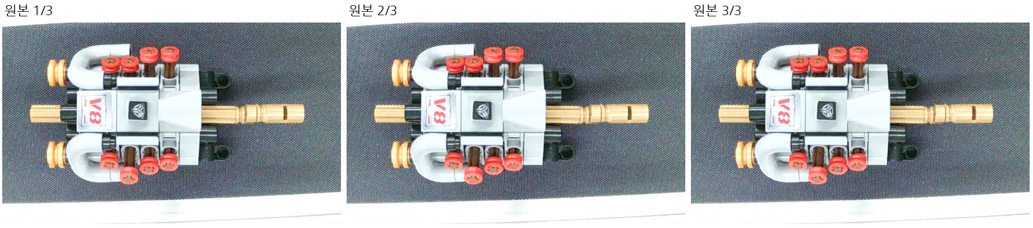
frame 순번: 1817 / 1818 / 1819 · 각 원본 1280×720
T04 오른쪽 파이프 결품 · FAIL | 05fc9abc7e894f7d9dda34c823336d1b
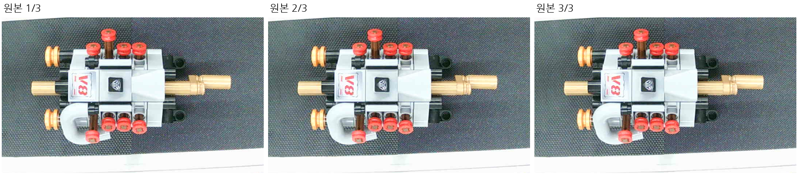
frame 순번: 2006 / 2007 / 2008 · 각 원본 1280×720
근거: [E02] assets/<inspection_id>/*.png, asset_manifest.csv. 보고서 표시용 crop (300,165)–(1020,595); 동일 배율 표시만 적용. 전체 21장 중 이 쪽은 12장이다.

부록 B 원본 전체 확인: T05–T07
판정에 사용된 나머지 9장도 같은 기준으로 제시한다. 전체 원본 21장을 샘플 사진으로 대체하지 않았다.
T05 정상 · PASS | 51f92dcc3f7843f180b2a848cd63a5c3
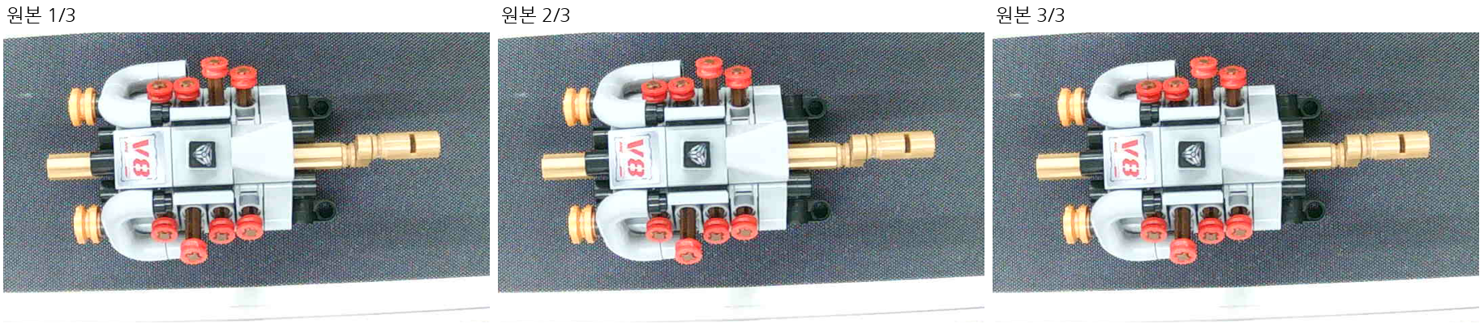
frame 순번: 2202 / 2203 / 2204 · 각 원본 1280×720
T06 오른쪽 파이프 결품 · FAIL | 182c8e66347f43359d6b18e06519fd1d
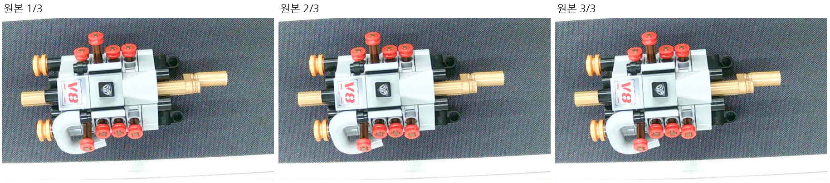
frame 순번: 2388 / 2389 / 2390 · 각 원본 1280×720
T07 정상 · PASS | cd3833068e9842a68ece7922bbf2a09c
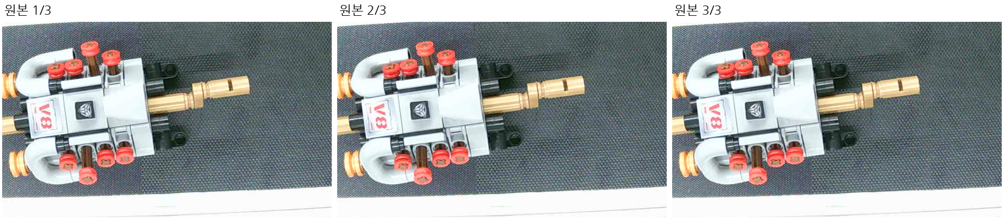
frame 순번: 2586 / 2587 / 2588 · 각 원본 1280×720

원본을 찾아가는 경로
증빙 ZIP을 압축 해제한 뒤 inspection_results.csv의 raw_paths 열을 따라가면 각 검사 원본 3장의 정확한 경로를 찾을 수 있다. asset_manifest.csv에는 크기·SHA-256과 원장 해시가 함께 있고, 7개의 표시 JPG도 같은 ID 폴더에 있다.
근거: [E02] 원본 21장과 표시 JPG 7장의 원장 해시 일치. 표시용 crop과 원본 연결은 제출 묶음의 figure_provenance.json에 기록했다.

부록 C 평가 근거와 무결성 확인
[E01–E13]은 원본 증빙 ZIP의 상대경로와 본 제출 묶음의 문서 작성 검증 자료를 가리킨다.
ID | 파일 위치 | 주요 내용
R0 | 통합 프로젝트 평가표 1쪽 | 영역 4·6·7·8 및 제출 조건
E01 | sources/field_ten/ · trial_reconciliation.json | 사전 순서·전후 상태·실제 7건
E02 | assets/<ID>/ · asset_manifest.csv | 원본 21장·표시 7장·결과 파일
E03 | inspection_results.csv · assets/<ID>/*result*.json · integrated_final.json | 기본·참고·최종 결과와 설정
E04 | db/selected_rows.json · per_inspection/ · schema.sql · event_links.json | 원장·이벤트·통신 완료 연결
E05 | queries/ · remote_recovery_receipt.json | 동일 ID 상세·검색 14회
E06 | sources/screens/UI_CROP_JETSON.{png,json} | T02의 실제 운영 화면
E07 | user_observations.md | 준비·종료 및 LED·이송 관찰
E08 | PLC_LINKAGE_KO.md · sources/plc/ | 저장 PLC 프로젝트와 23 rung
E09 | TIME_AND_FIELD_MAP_KO.md · timing_summary.csv | 시간 시작·끝 정의와 전체 집계
E10 | release_linkage.json · release_file_changes.csv · sources/transition/ · ui_transition/ | 시험본·후속 UI 운영본 계보
E11 | bundle_manifest.json · verification.json · code/ · logs/ | 수집·복사·원장 대조 기록
E12 | 본 제출 묶음 reviewer_audit.json · timing_recomputed.csv · figure_provenance.json | 오프라인 84항목 대조·재계산
E13 | appendix/ · missing_evidence.md | 다른 시점 진단·복구·보완 범위

문서 작성 단계의 확인 결과
원본 ZIP 150파일, manifest의 148개 파일 크기·SHA-256, 전체 CRC와 파일 집합을 재대조했다. 7건의 계획·결과·이벤트·조회 연결, 49개 자산 파일, 21개 고유 원본, 7개 시간 구간의 재계산을 포함한 84항목이 일치했다. 검증은 업로드된 사본을 대상으로 수행했다.
원본 ZIP SHA-256: c2f4b068f372cb2f9a972107e49b0862
b27692f5ab7ac660ff0c1afc9aad1ace
원래 Jetson·PLC나 운영 DB에 재접속하지 않았고 새 추론·현장시험도 수행하지 않았다. 수집자의 원격 대조 기록과 문서 작성 단계의 로컬 대조를 구분한다. 보고서 PDF·Word와 원본 증빙 ZIP을 함께 제출한다.
근거: [E11, E12] ZIP 자체를 바꾸지 않고 문서·검증 파일을 외부에 추가했다. 파일 해시 대상에서 manifest·verification 자체는 순환 해시를 피하도록 구분했다.

